中國文化大學教育部高教深耕計畫計畫成果紀錄表

子計畫 | 「大學專業融入在地，社會參與區域共榮」計畫
具體作法 | 110(2) D1-6-1推廣多國語言學習與文化認識
主題 | □飲食文化 □地理交通 ■生活禮儀
內容  （活動內容簡述/執行成效） | 主辦單位： 韓文 系  活動日期： 2022 年 4 月 1 日  活動地點： □陽明高中 ■百齡高中  主 講 者：吳忠信  參與人數： 22 人（教師 1 人、學生 20 人、行政人員 0 人、校外 1 人）  內容：  本次課程介紹韓國人吃飯禮節、搬家習俗、考試禁忌、生日慶祝等相關禮儀與文化，帶入生活說明使其文化特色更加鮮明。  將執行成果條列分述於下：  - 介紹上課主題，韓國居住文化和風俗民情息息相關。  - 從古至今，韓國傳統房屋依照習俗、生活習慣和地理因素，形成特有的外觀及使用方式。  - 韓國在建築時對風水和座像也相當講究，都有著他們的規矩，舉台灣的居住習慣為例，來作出比較。  - 以韓屋來解釋最原始的韓國建築特色，讓學生更能深入了解傳統文化。
活動照片  (檔案大小以不超過2M為限) | 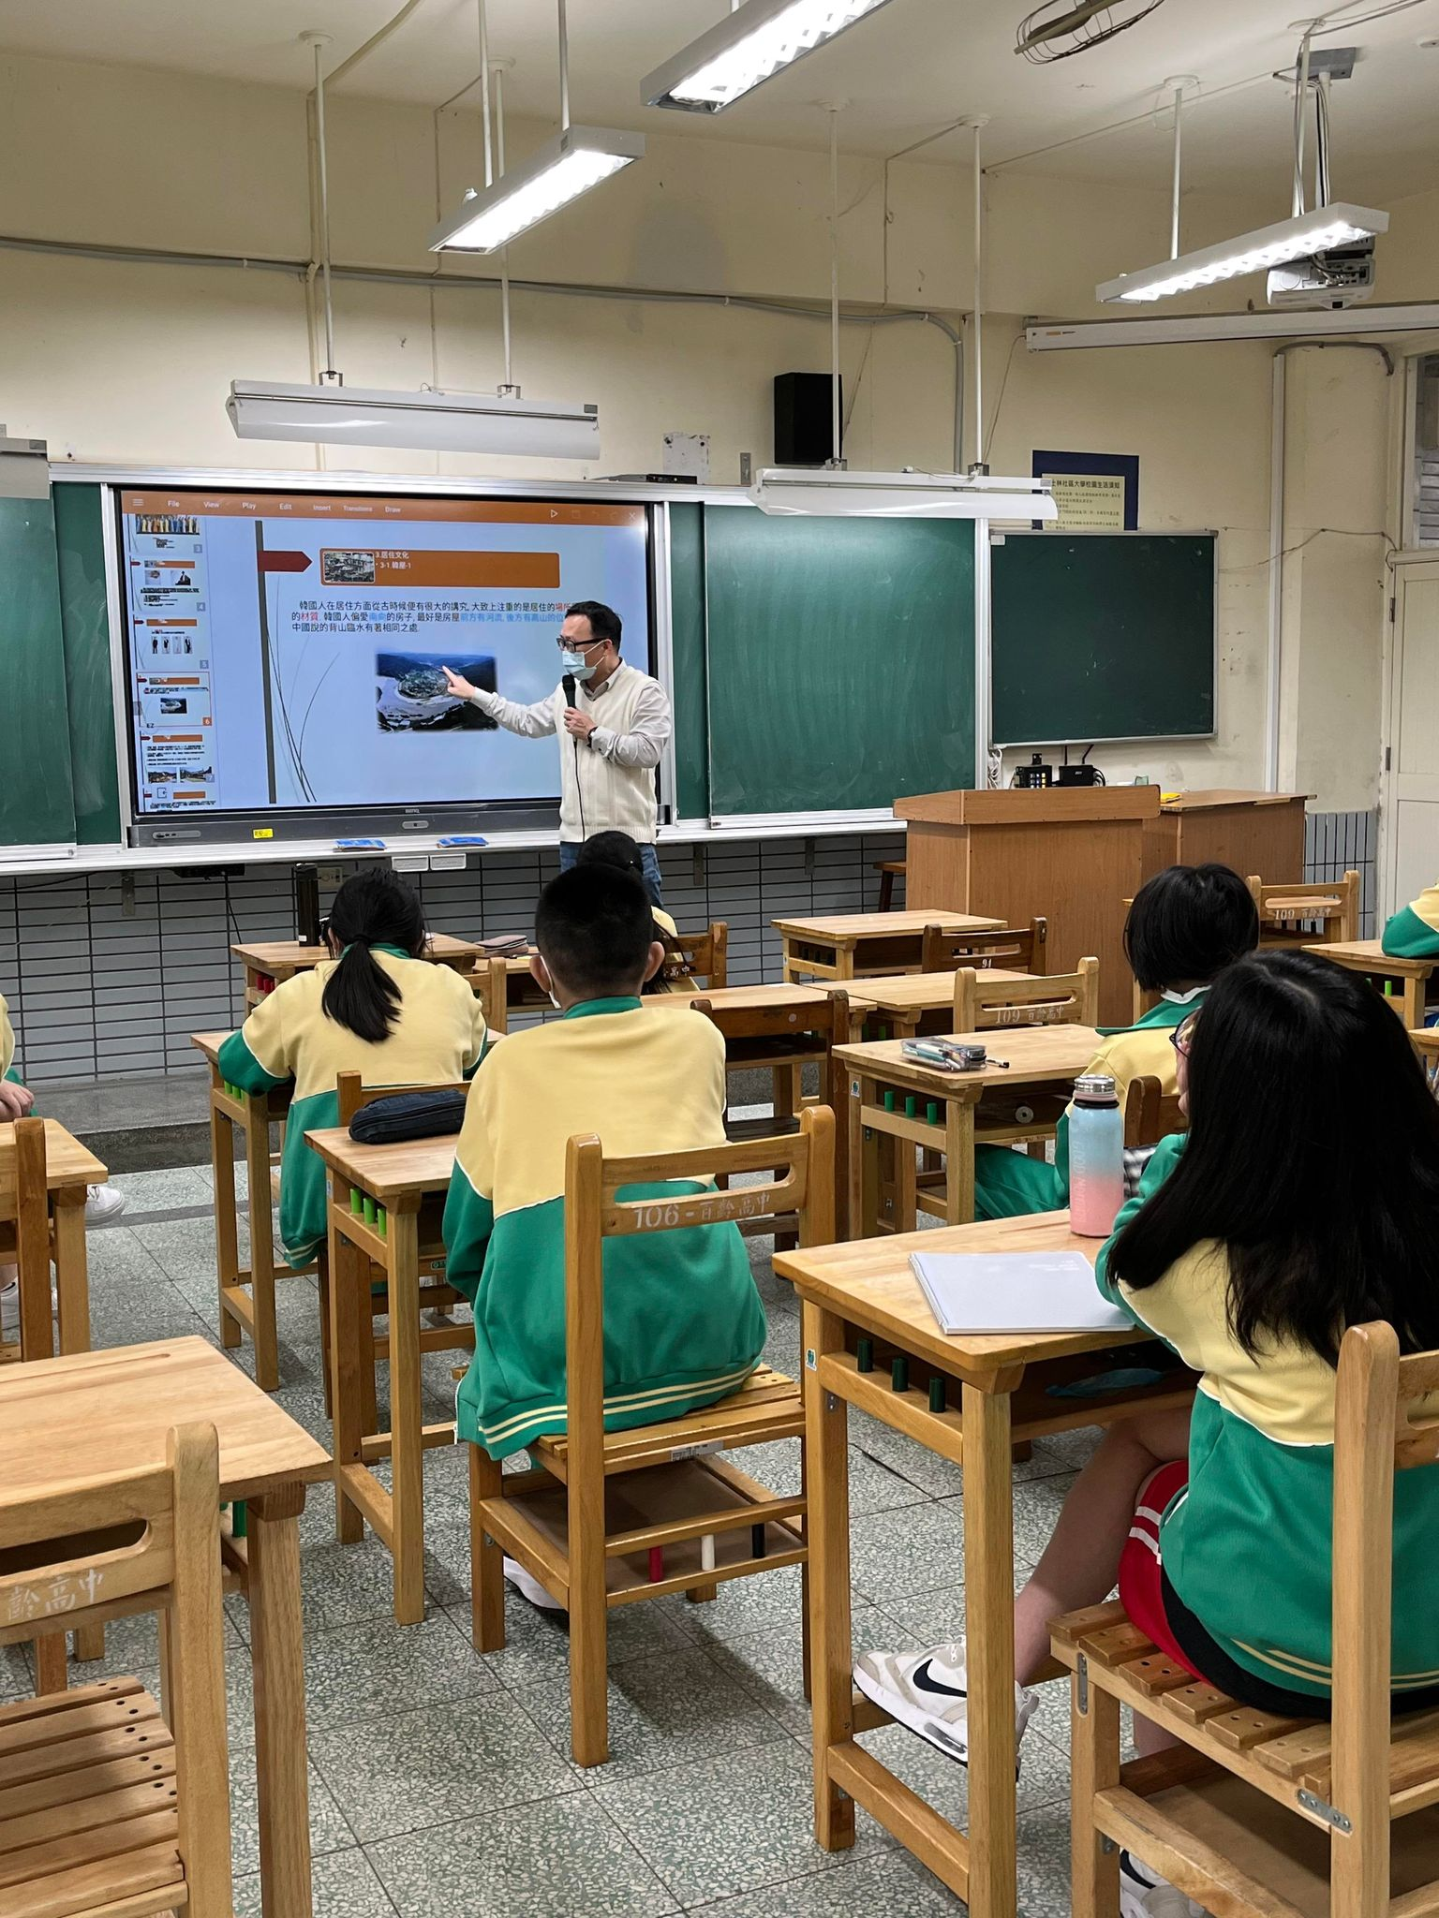 | 主題介紹
 | 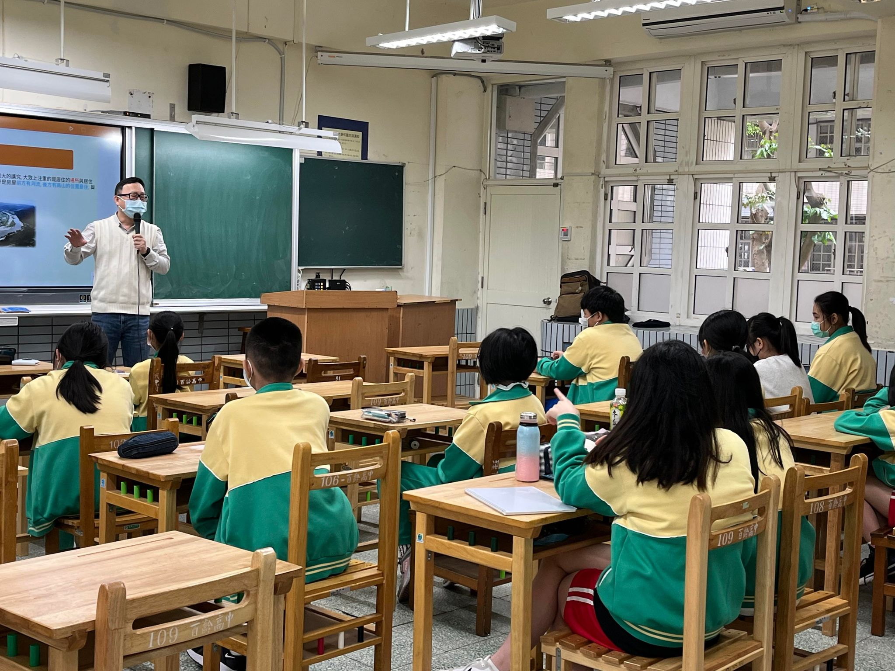 | 韓國居住文化
 | 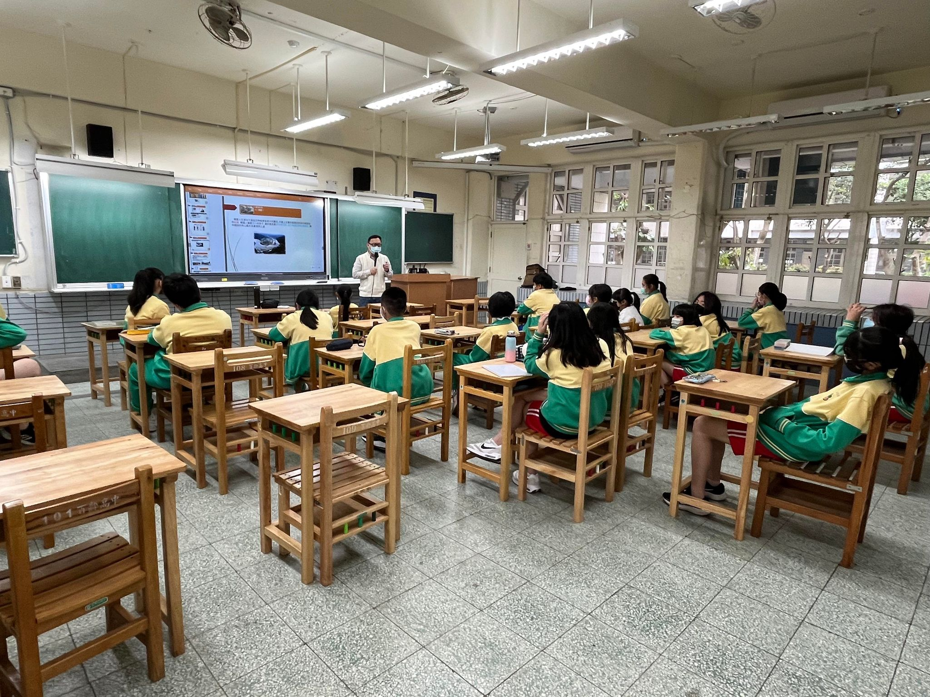 | 韓國的韓屋特色
備註：活動照片請附上原始照片一併回傳

